Методичка

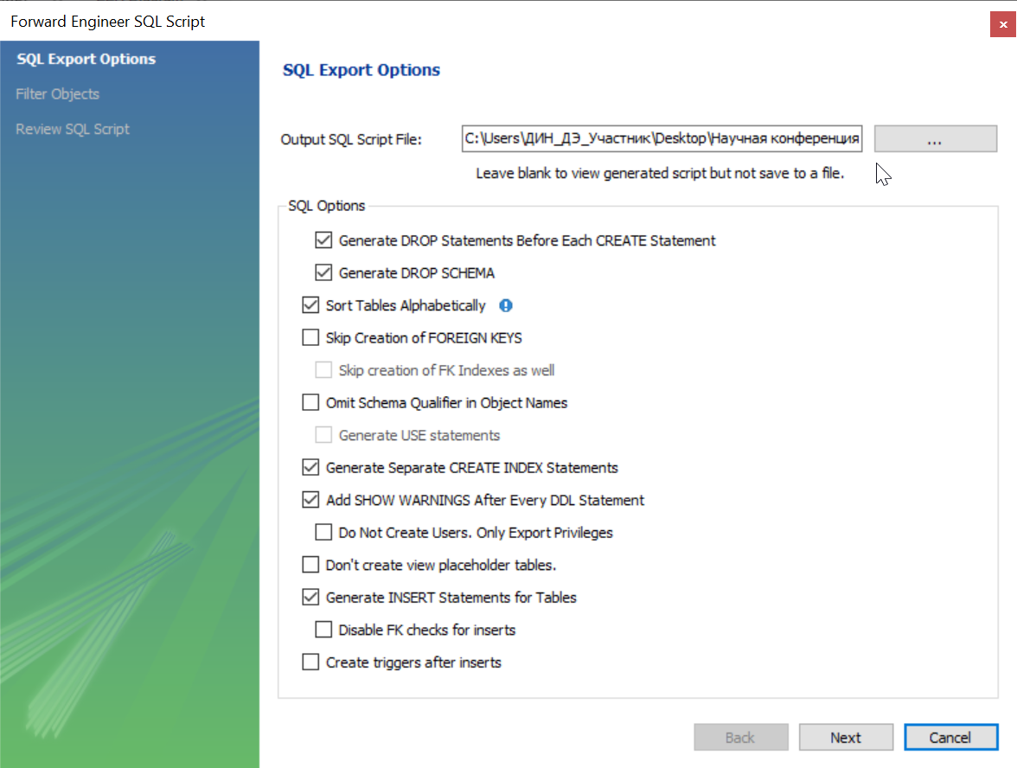

**Тестирование по заданию 2024 года**

1. Выбрать вариант тестирования
2. Создать таблицу см. пример на рисунке ниже (но у вас свои тест- кейсы должны быть). Описать 2-3 тест-кейса

Таблица 1. Тест-кейсы

| Дата | Номер тест-кейса | Заголовок | Предусловие | Шаги проверки | Ожидаемый результат | Фактический результат | Статус |
| --- | --- | --- | --- | --- | --- | --- | --- |
|  |  |  |  |  |  |  |  |
|  |  |  |  |  |  |  |  |

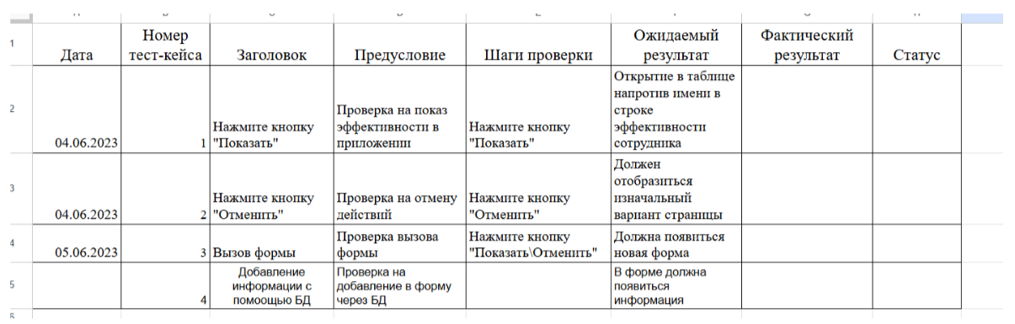

Рисунок 21 – Пример заполненной таблицы

1. ER-моделирование (выделить сущности (таблицы), заполнить атрибуты (поля)). Таблицы Room_stock, Report, Guests, Guests_currently_living_in_the_hotel – делаются на основе Текста брифинга и Документам заказчика (по xlsx таблицам). Таблица Users обязательная и отличатся не будет. Она включает в себя ID пользователя, логин, пароль, роль (для разграничения доступа по ролям: администратор, пользователь), статус (для отслеживания статуса блокировки пользователя), попытки входа (для отслеживания количества попыток неудачного входа пользователя, 3 неудачи = блокировка), время последнего входа (для отслеживания последней попытки входа, пользователь неактивен 30 дней = блокировка, первая попытка входа (для отслеживания первой попытки входа и перенаправления пользователя на форму смены пароля).

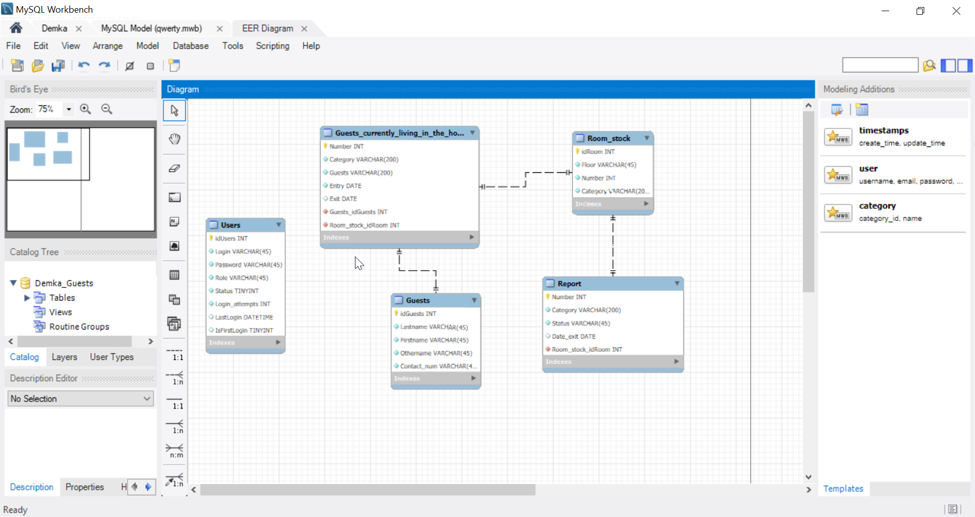

Рисунок 4 – ER-диаграмма

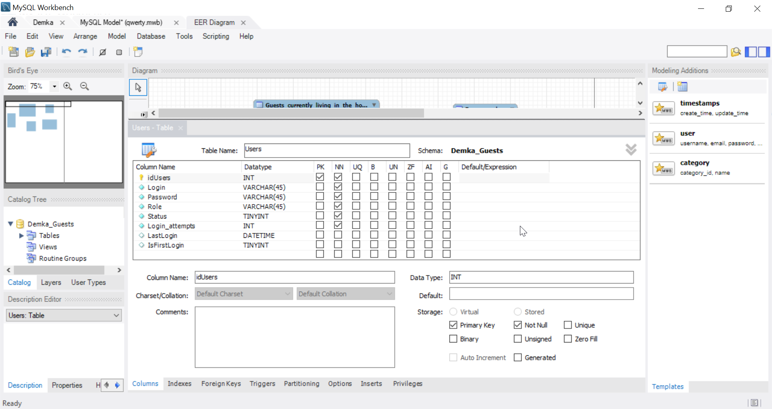

Рисунок 5 – Таблица Users

1. По требованиям задания сохраним ER-диаграмму в формате .pdf:

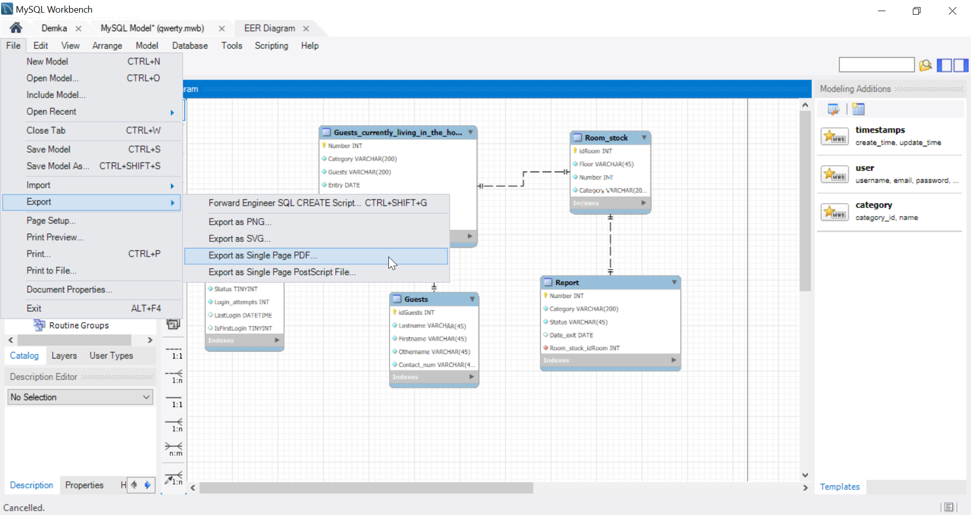

Рисунок 6 – Экспорт в pdf